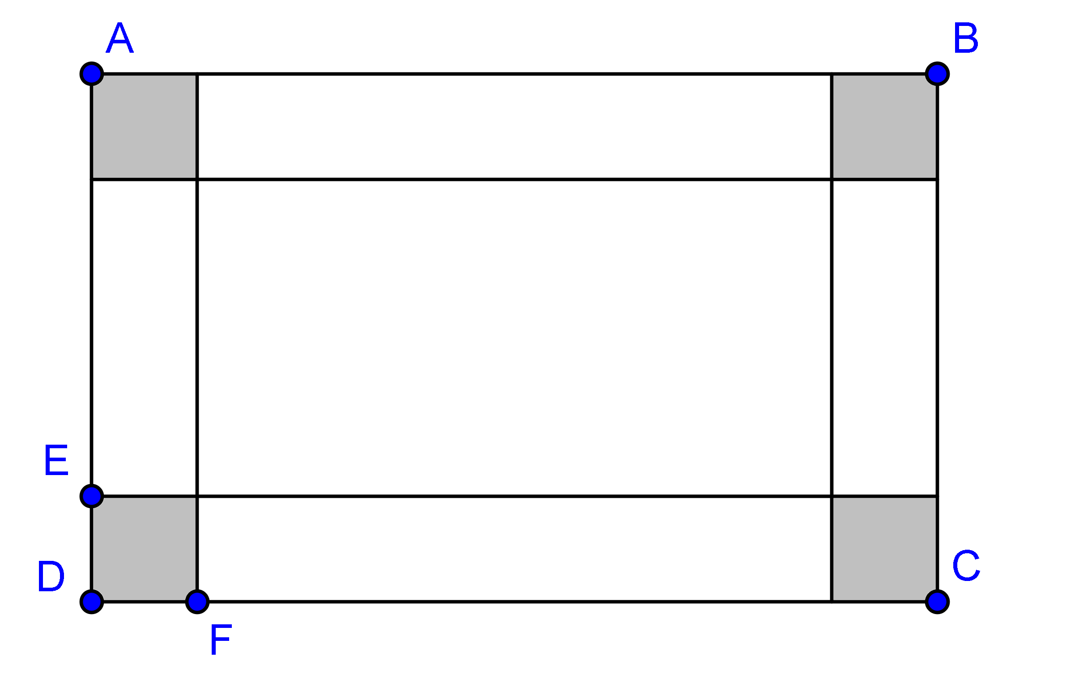
On veut réaliser avec le patron ci-contre une boîte rectangulaire sans couvercle.
On donne AB = 16cm, AD = 10cm
On pose DE = x

1) Quelles sont les valeurs possibles de x ?

2) Vérifier que le volume V(x) de cette boîte est égale à: V(x) = 4x³ – 52x² + 160x

3) Vérifier que pour tout x de l'intervalle [0;5],
V'(x) = 4(x – 2)(3x – 20)

4) Dresser le tableau de variations de la fonction V sur l'intervalle [0;5]

5) En déduire la valeur de x pour laquelle le volume est maximal. Quel est alors ce volume?

1) x ∈ [0;5]

2) V(x) = L×l×h = (16 – 2x)×(10 – 2x)×x = (160 – 32x – 20x + 4x²)×x = 160x – 52x² + 4x³
On a bien V(x) = 4x³ – 52x² + 160x

3) On a : V'(x) = 4 × 3x² – 52 × 2x + 160 = 12x² – 104x + 160
D'autre part: 4(x – 2)(3x – 20) = (4x – 8)(3x – 20) = 12x² – 80x – 24x + 160 = 12x² – 104x + 160
On a donc bien V'(x) = 4(x – 2)(3x – 20)

4)
x | 0 2 5
x – 2 | – 0 +
3x – 20 | – –
V'(x) | + 0 –
V(x) | 144  0 0

5) Le volume est donc maximal pour x = 2 et ce volume vaut alors 144cm².

